11111111杀跌[Table_Title]
权益市场一周回顾及展望
市场大幅调整，关注半年报业绩

一、主要事件点评

1.1. 美联储维持当前流动性宽松
2021年7月28日，美国联邦公开市场委员会（FOMC）一致通过维持联邦基金利率在0%-0.25%范围的决定，并保持现在每月1200亿美元资产购买水平。另外，FOMC在会后宣布设立两个常设回购工具，国内常设回购工具（SRF）与外国和国际货币当局回购工具（FIMA），为货币市场提供更多流动性。
美联储对资产购买缩减（Taper）开始了较深入的讨论，部分机构预期美联储将在今年9月议息会议上正式宣布Taper，其启动时间点或将在今年12月。今年3月以后拜登政府财政刺激计划的不断缩水，引起了市场对美国经济前景预期的修正。另外，德尔塔毒株引发疫情再次反弹，预计市场对美国经济修复将持保留态度，预期美债收益率年内持续走弱。

二、上周市场回顾
大类资产方面，LME铝（+3.80%）领涨、NYMEX原油（+2.41%）、LME铜（+2.08%）；而恒生指数（-4.98%）、万得全A（-3.56%）、纳斯达克指数（-1.11%）表现相对较弱；海外主要股票市场普遍下跌，其中欧洲市场：英国富时100指数周涨幅+0.07%，德国DAX周涨幅-0.80%，法国CAC40周涨幅+0.67%。美国股市表现较差，纳斯达克指数周内涨幅-1.11%，标普500周内涨幅-0.37%，道琼斯工业指数周内涨幅-0.36%。
A股方面，市场行情表现较差，上证50指数领跌，周涨幅-6.69%。上证综指周内下跌4.31%，报3397.36点；深证成指周内下跌3.70%，报14473.21点；创业板指周内下跌0.86%，报3440.18点。两市周内日均成交13624.51亿元，较上一周增加1669.94亿元。两市个股周内跌多涨少，1164家上涨，28家平盘，3221家下跌；全市场上周累计涨停375家，累计跌停267家。
图：主要股指周涨跌幅，上证50指数领跌（单位：%）
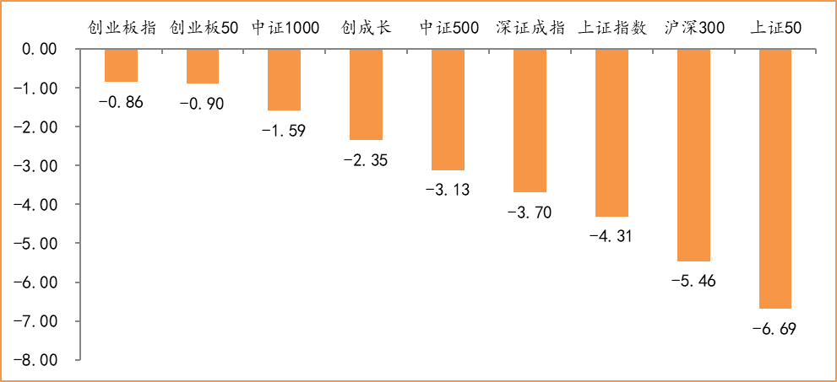
数据来源：wind，富荣基金管理有限公司
行业方面，通信板块涨幅领先，周度涨幅达+2.32%，其次是有色金属（+1.88%）和电子（+1.32%）。今年以来钢铁板块表现较好，钢铁（+45.36%）、有色金属（+43.31%）、电气设备（+37.10%）等行业涨幅居前，农林牧渔（-20.91%）、家用电器（-23.34%）、非银金融（-23.74%）等行业则表现相对弱势。
图：申万一级行业周涨跌幅，通信板块领涨（单位：%）
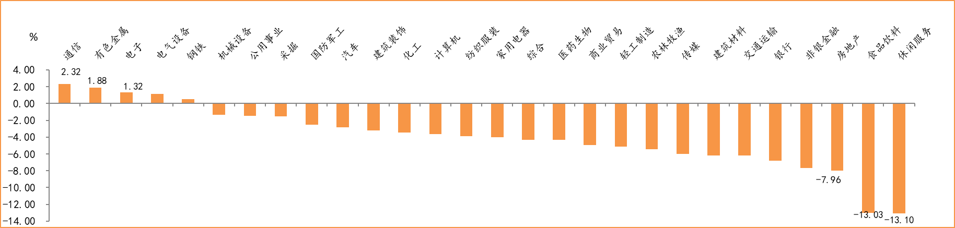
数据来源：wind，富荣基金管理有限公司
资金面看，陆股通上周净流出24.46亿元；全周新成立偏股型基金份额共计569.55亿份较前一周大幅增加；7月最新募资合计1160.35亿元；本周限售解禁市值约456.43亿元，与上周相比大幅减少。

三、本周展望

3.1.本周展望：
上周市场出现较大幅度的下跌，尤其以大市值公司为代表的上证50跌幅较大，而景气赛道新能源车、光伏、芯片等继续维持强势，部分公司续创新高。上周7月政治局会议内容中，在宏观经济表述上会议一方面增加了对外部环境的担忧：“当前全球疫情仍在持续演变，外部环境更趋复杂严峻。”另一方面仍然维持了对“国内经济恢复仍然不稳固、不均衡”的判断。对于货币政策而言，政策更为注重“跨周期调节”，政策的相机抉择特性进一步加强，短期不宜过分期待政策大幅快速放松。产业上强调“科技创新”、“支持新能源车加速发展”、以及“碳中和”的节奏、纠正运动式“减碳”等。整体而言，我们认为本次会议政策着眼中长期经济与结构的优化，大的流动性催化以及经济总量的大幅增长很难看到。最新7月PMI数据50.4%继续环比走弱，趋势上我们认为下半年宏观经济复苏有一定压力，货币政策维持稳中有松的态势。对于权益市场而言，产业结构的优化为核心需要关注点，结构上预计当前市场的风格仍将延续，在分母端流动性难以大幅提升的背景下分子端的业绩成长性成为布局的核心主线，我们维持市场区间震荡成长占优的观点，顺势而为。主线看好高景气周期的电新、电子、军工等，短期重点关注半年报业绩较好的周期龙头。

3.2.行业建议
1、高景气周期电新、电子、军工；
2、中报业绩逻辑周期龙头；
3、长期配置核心资产，各行业优质龙头标的。

3.3.风险提示
1、疫情控制不及预期；2、宏观经济超预期下行；3、上市公司业绩大幅下滑；4、政策不及预期。

附：主要数据更新

1. 全球大类资产、主要指数表现
表：大类资产涨跌幅，LME铝领涨，恒生指数领跌（单位：%）
 | 周涨跌幅(%) | 今年以来涨跌幅(%)
LME铝 | 3.80 | 31.22
NYMEX原油 | 2.41 | 52.12
LME铜 | 2.08 | 25.08
螺纹指数 | 1.25 | 31.60
COMEX黄金 | 0.62 | -4.26
中债总指数 | 0.34 | 3.67
英国富时100 | 0.07 | 8.85
道琼斯工业指数 | -0.36 | 14.14
美元指数 | -0.88 | 2.37
日经225 | -0.96 | -0.59
纳斯达克指数 | -1.11 | 13.85
万得全A | -3.56 | 2.19
恒生指数 | -4.98 | -4.68
数据来源：wind，富荣基金管理有限公司

图：全球主要股指周涨跌幅，法国CAC40指数领涨（单位：%）
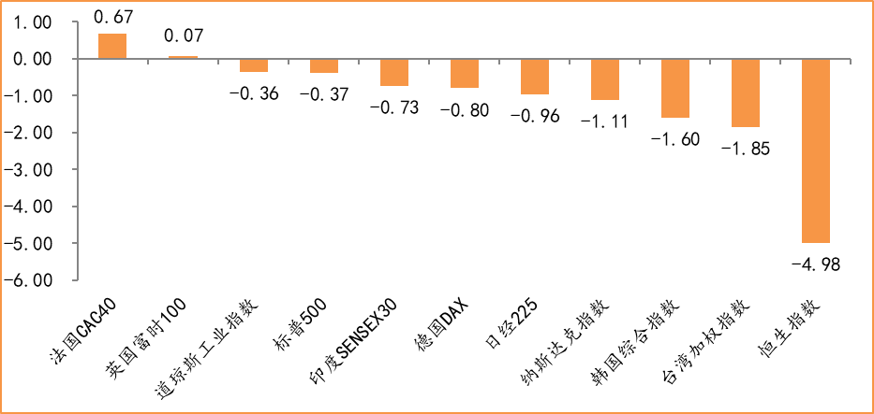
数据来源：wind，富荣基金管理有限公司

2.估值指标
图：主要股指市盈率PE（TTM），小幅下降
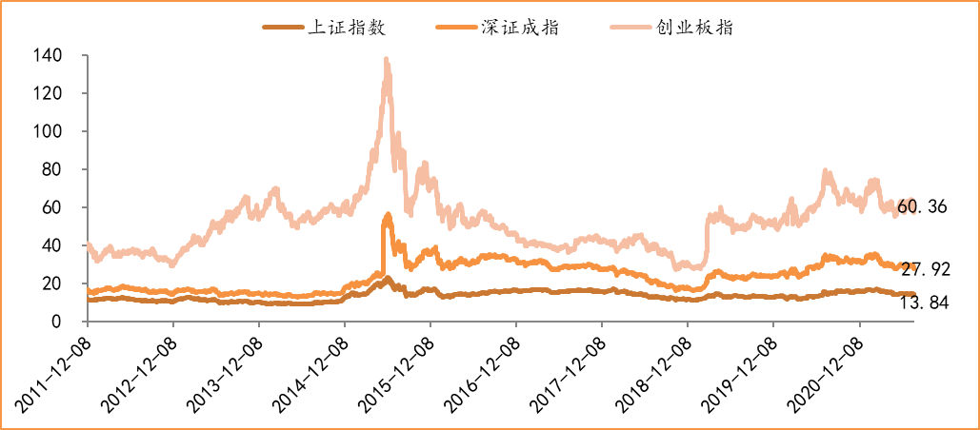
数据来源：wind，富荣基金管理有限公司

3.资金面
图：陆股通上周净流出24.46亿元
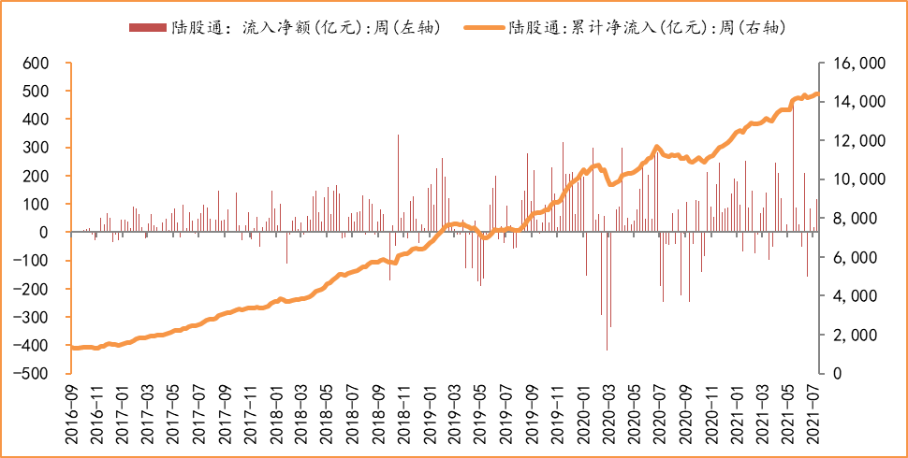
数据来源：wind，富荣基金管理有限公司

图：最新两融余额18038.42亿元，小幅减少
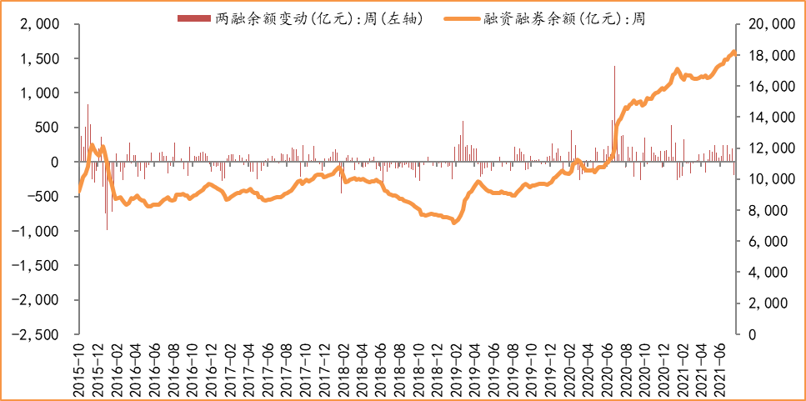
数据来源：wind，富荣基金管理有限公司

图：本周限售解禁市值约456.43亿元，较上周大幅减少
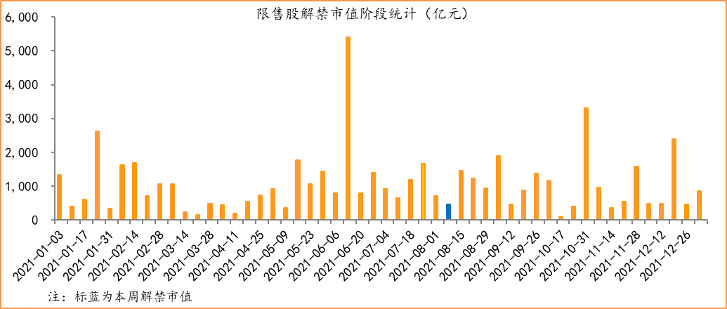
数据来源：wind，富荣基金管理有限公司

图：7月最新募资合计1160.35亿元
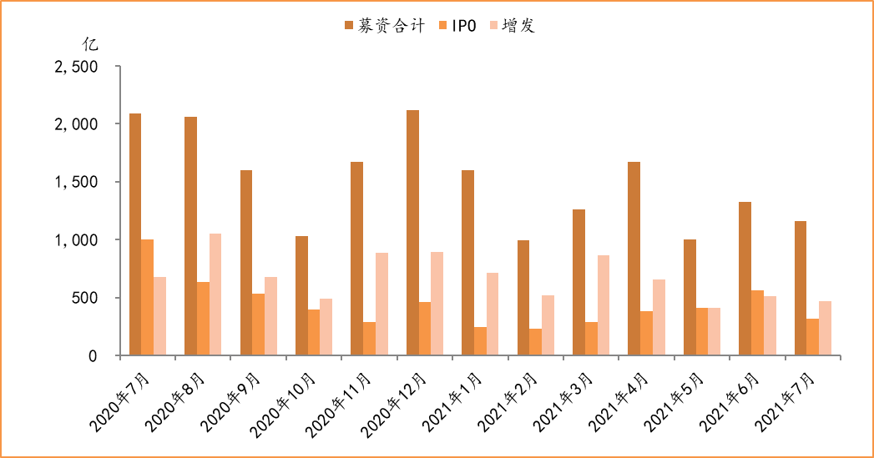
数据来源：wind，富荣基金管理有限公司

图：上周新成立偏股型基金份额共计569.55亿份，较前一周大幅减少
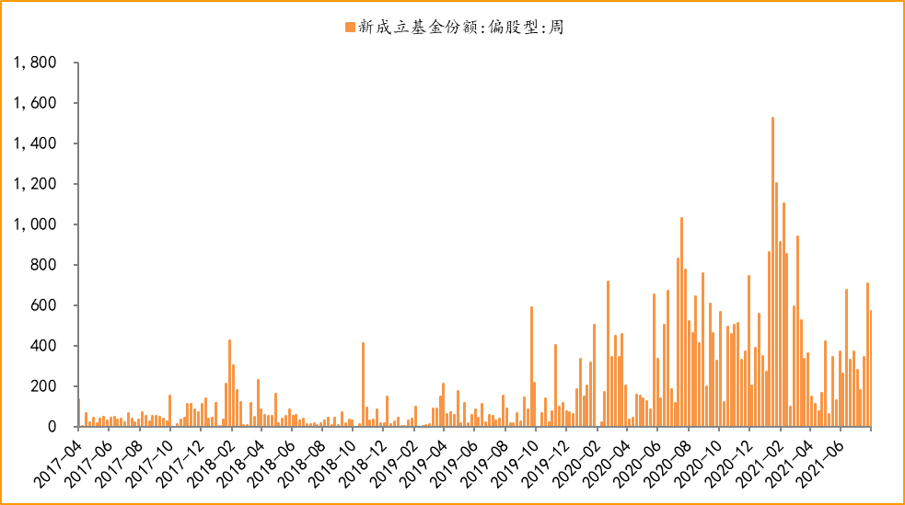
数据来源：wind，富荣基金管理有限公司

4.基本面
图：6月CPI同比增加1.10%，维持低位
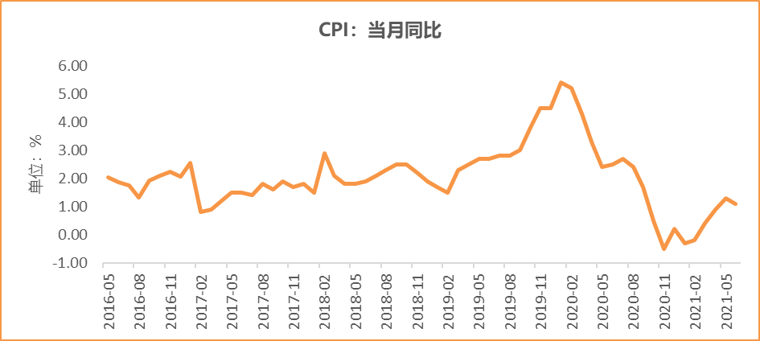
数据来源：wind，富荣基金管理有限公司

图：6月PPI同比增加8.80%
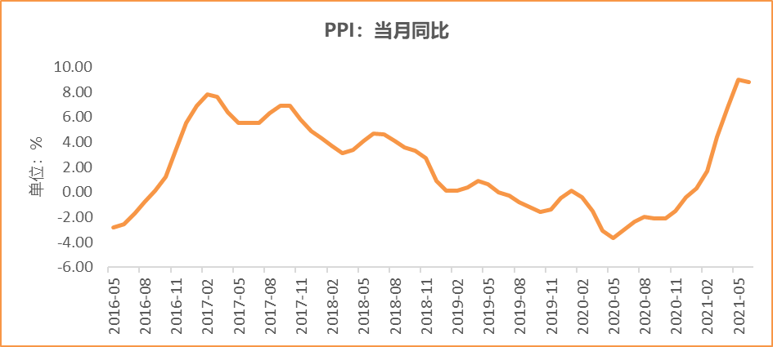
数据来源：wind，富荣基金管理有限公司

图：6月官方制造业PMI为50.90%，持续位于荣枯线上方
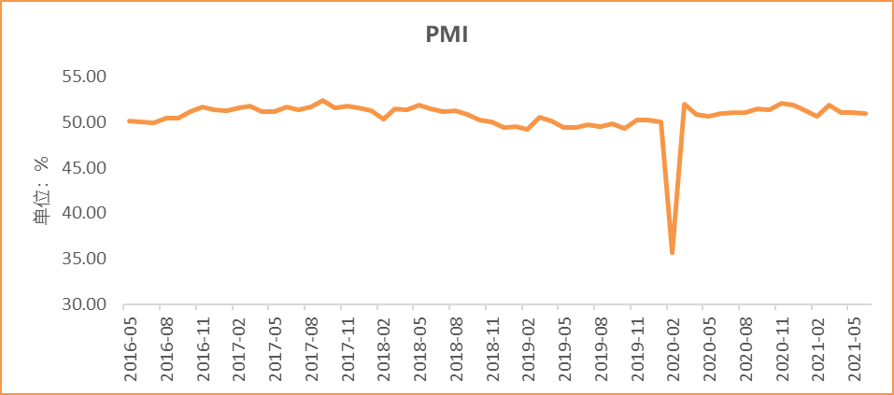
数据来源：wind，富荣基金管理有限公司

图：6月社会融资规模3.67万亿
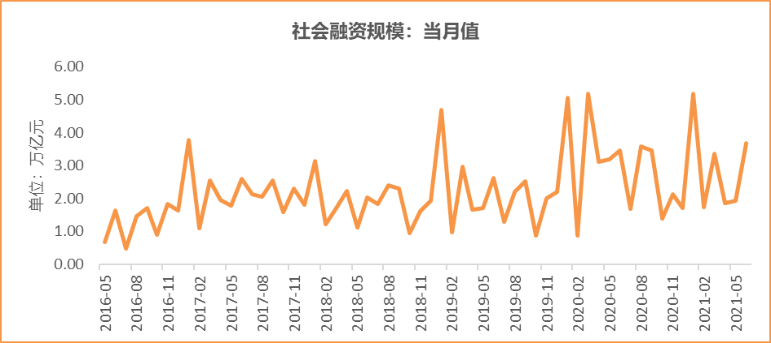
数据来源：wind，富荣基金管理有限公司

图：6月工业增加值累计同比增加15.90%
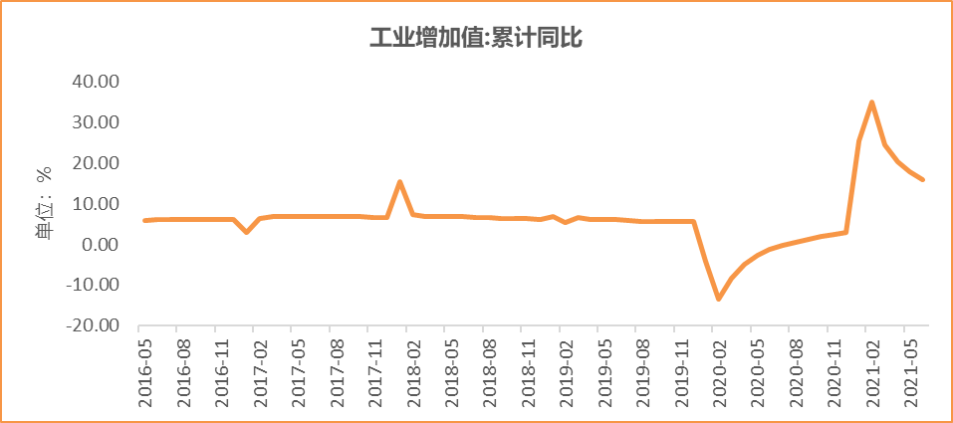
数据来源：wind，富荣基金管理有限公司

图：6月固定资产投资完成额累计同比上涨12.60% ，增速回落
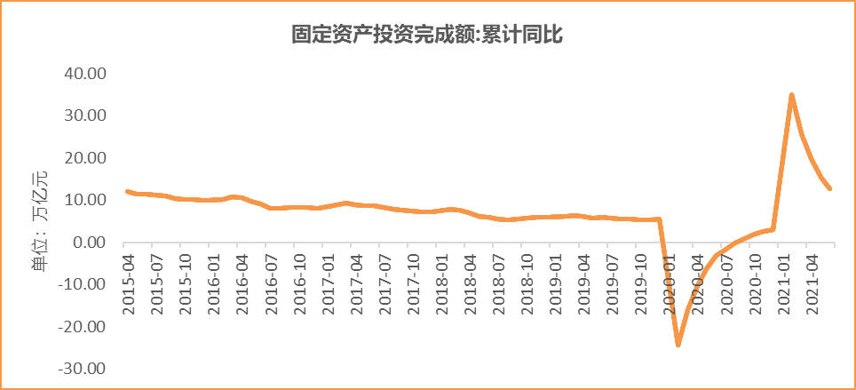
数据来源：wind，富荣基金管理有限公司

图：6月社会消费品零售总额同比增长12.10% ，增速回落
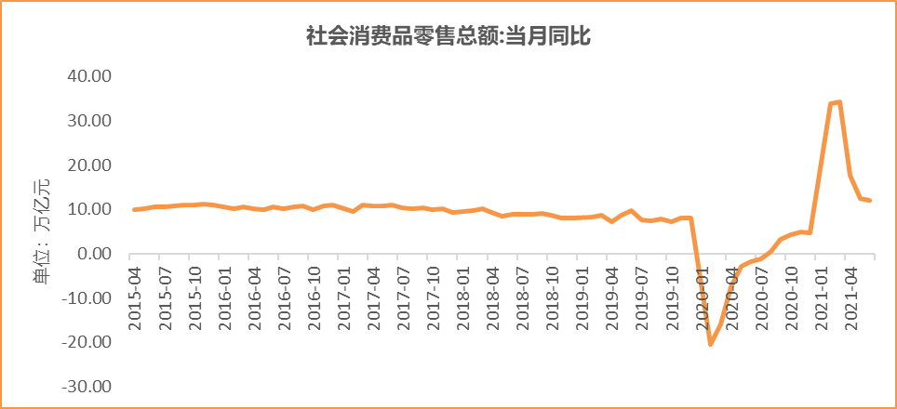
数据来源：wind，富荣基金管理有限公司

风险提示：1、本报告中的信息均来源于我们认为可靠的已公开资料和合作客户的研究成果，但本公司及研究人员对这些信息的准确性和完整性不作任何保证，也不保证本报告所包含的信息或建议在本报告发出后不会发生任何变更，且本报告仅反映发布时的资料、观点和预测，可能在随后会作出调整。2、本报告中的资料、观点和预测等仅供参考，在任何时候均不构成对任何人的个人推荐。市场有风险，投资需谨慎。

